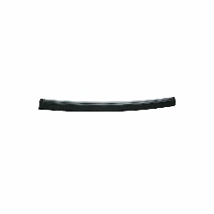

**Caoutchouc de rechange pour raclette à eau**

Spécifications Générales

|  |
| --- |
|  |

|  |
| --- |
|  |

|  |
| --- |
|  |

|  |  |
| --- | --- |
| Couleur | Noir |

|  |  |
| --- | --- |
| Marque: | Diversey |
| SKU configuration | 2 pc |

|  |  |
| --- | --- |
| Pays d'origine | DE |
| Intrastat Code | 96039099 |

|  |  |
| --- | --- |
| Emballage de l'unité de vente | Box |
| Longueur unité de vente | 430 |
| Largeur unité de vente | 120 |
| Hauteur unité de vente | 25 |

|  |
| --- |
|  |

|  |
| --- |
|  |

|  |
| --- |
|  |

|  |  |
| --- | --- |
| Poids net | 0.15 |
| Poids brut | 0.16 |
| Unité de mesure du poids | kg |

|  |
| --- |
|  |

Spécifications Logistiques

|  |  |
| --- | --- |
| Code EAN unité de vente | 7615400153183 |
| Code EAN unité consommateur | 7615400153190 |
| # SKU's / couche Europalette | 150 |
| # SKU's / Europalette | 900 |

|  |
| --- |
|  |